Manuel simplifié pour le système /e/OS version 2.1-r
Le système d’exploitation /e/OS v. 2.1-r est basé sur Android 11 ‟ R ”. La version d’Android disponible dépend de votre appareil (ex. pour un Fairphone 2 : Android version 11 ''R'', pour un Fairphone 3 à 5 : version 13 ‟ T ”).

Initialisation de vos comptes

Recommandé : avant tout, créer un compte murena.io
Ouvrir un compte (gratuit) vous permettra de synchroniser (et sauvegarder) vos contacts, agenda, tâches, photos et autres documents sur un ‟ cloud ” (logiciel Nextcloud, accès https://murena.io). Il vous donne droit également à une adresse mél de la forme votrenom@murena.io
Créez le compte : https://murena.io/signup/fr/e-email-invite
Lors du premier démarrage de l’appareil la configuration du mél et du cloud avec votre compte sera automatique si vous donnez à ce moment votre identifiant et mot de passe.
Vous pouvez aussi ouvrir votre compte plus tard, directement depuis votre ordiphone /e/OS, via la page des Widgets (cf. plus bas) : widget « Mon compte cloud », bouton « Créer un compte », ou, si vous avez déjà créé le compte mais que vous ne l’avez pas spécifié au premier démarrage, vous pouvez le relier via le widget « Mon compte cloud », bouton « S’identifier ».
Importation de vos contacts et autres documents dans le cloud Murena
Si vous aviez un compte Google (gmail), en accédant au cloud via le web (https://murena.io), vous y trouverez via le menu utilisateur > Paramètres > menu latéral > Migration de données, un utilitaire permettant de récupérer vos données enregistrées dans le Google Drive® (la sauvegarde de votre appareil Android®).
Sinon, si vos contacts (et agenda et tâches) sont synchronisables via CardDAV/CalDAV (ex : posteo.net) synchronisez-les directement depuis votre ordiphone /e/OS via Paramètres > Comptes > Carnet d’adresse Gestionnaire de compte (utilise DAVx5).
Sinon vous pouvez exporter vos contacts depuis l’application Contacts de votre ancien appareil, puis transférer le fichier ainsi créé (de même que vos autres documents) vers un ordinateur. Ensuite les transférer vers votre appareil /e/OS et enfin importer le fichier de contacts dans l’application Contacts.

Synchronisation de vos comptes d’autres fournisseurs
Si vous utilisez un autre compte mél que murena.io, ajoutez-le dans l’application Mail (K-9 Mail).
Si vous utilisez Nextcloud chez un autre fournisseur, synchronisez vos contacts (et agenda et tâches) et fichiers via Paramètres > Comptes > WebDAV (utilise DAVx5), puis vos notes en configurant l’application Notes (Nextcloud Notes).

Boutons physiques de l’appareil
(Fonctions à définir dans Paramètres > Système > Boutons + Gestes.)
Bouton d’alimentation « power » (en haut, sur la tranche droite*)
- appui long (1 seconde) : allumer / faire apparaître le menu : « Éteindre, Redémarrer, Capture d’écran**, appel d’Urgence » ;
- appui très long (env. 15 secondes) : forcer l’extinction si l’appareil est bloqué ;
- appui court : allumer / éteindre l’écran
Bouton de l’appareil photo (en bas, sur la tranche droite*) : appui long (1 seconde) et relâcher ouvre l’appareil photo (non actif par défaut).
Boutons de volume (tranche gauche*) : règle le volume courant et fait apparaître le panneau de réglage des volumes, avec accès aux modes vibreur et silencieux.
* Position des boutons sur le Fairphone 2. Peut varier selon votre appareil.
**La combinaison <Power><Volume bas> permet aussi de prendre capture d’écran.

Interface du système
Écran de verrouillage
Affiche l’heure et des notifications plus ou moins détaillées. Balayer vers le haut pour déverrouiller.
(à configurer dans Paramètres > Sécurité + Confidentialité > Écran de verrouillage.)
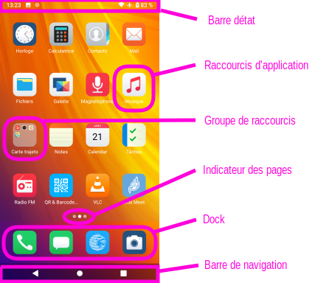
Écran d’accueil (bureau)
Le bureau peut comporter plusieurs pages (matérialisées par une série de points vers le bas de l’écran). On passe d’une page à l’autre en balayant vers la gauche ou la droite. Ces pages comportent des raccourcis d’applications ou des widgets.
Déplacement d’un raccourci : faire un appui long sur celui-ci. Les raccourcis se mettent à trembler. Ils peuvent être déplacés (glissés) vers une autre page. Ils peuvent aussi être rassemblés dans un groupe (lâcher le raccourci sur un autre). Le groupe peut être nommé (l’ouvrir, puis appui sur son nom).
Lorsque les raccourcis tremblent, un bouton portant le signe moins (-) apparaît sur certains d’entre eux : appuyez dessus pour désinstaller l’application.
Les quatre raccourcis d’applications situé dans la zone basse (le dock) apparaissent sur toutes les pages. Leur nom n’est pas visible. Ils peuvent aussi être groupés.
Barre d’état (en haut de l’écran, sur toutes les pages – sauf celle des widgets)
Affiche l’heure, le niveau de charge de la batterie et divers indicateurs (à définir dans Paramètres > Système > Barre d’état).
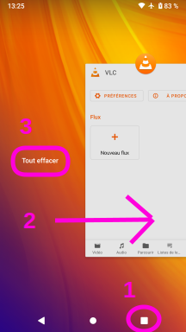
Barre de navigation (en bas de l’écran, sur toutes les pages)
De gauche à droite : « bouton retour » ; « bouton d’accueil », « bouton d’applications récentes ».
(Fonctions à définir dans Paramètres > Système > Boutons + Gestes.)
Dans la vue « applications récentes », balayer une fenêtre vers le haut pour la fermer. Balayer complètement vers la droite fait apparaître à gauche l’option « Tout effacer » qui permet de fermer toutes les fenêtres ouvertes. Illustration ci-contre.

Depuis la page d’accueil du bureau, balayer vers la gauche pour faire apparaître les pages suivantes.
Depuis la page d’accueil du bureau, balayer vers la droite pour faire apparaître la page des widgets.
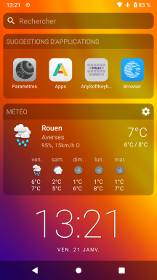
Page des widgets
Celle-ci comprend par défaut :
- un champ de recherche (parmi les applications ou sur le web)
- des applications récemment ou fréquemment utilisées
- l’état de votre compte murena.io (mél et cloud)
- les réglages de confidentialité « Advanced privacy »
- la météo (lieu fixé dans les paramètres, ou fonction de votre géo-localisation)
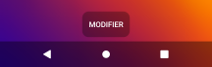
- en bas, le bouton « Modifier » permet d’ajouter – ou de retirer – d’autres widgets, par exemple une horloge.
À noter : les widgets ne peuvent être affichés que dans cette page.

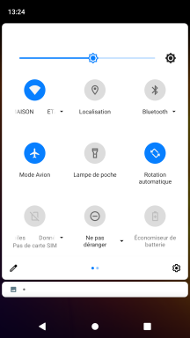
Centre de notification
Contiens des raccourcis de paramètres et les notifications. Pour le faire apparaître, balayer vers le bas à partir du sommet de l’écran.
Six raccourcis de paramètres sont visibles. Balayer à nouveau vers le bas pour en faire apparaître trois de plus – ainsi que la barre de réglage de la luminosité –, puis balayer vers la gauche pour passer à la page suivante. L’arrangement des raccourcis peut être modifié : appuyer sur le crayon, puis faire glisser les raccourcis (notre suggestion pour les raccourcis les plus utiles – à placer en premier : Wi-Fi, données mobiles, mode avion, localisation, Bluetooth et lampe de poche ou Ne pas déranger ou Rotation automatique).
Dans la vue des notifications, appuyer sur une notification pour ouvrir l’application. Balayer vers la droite ou la gauche pour la faire disparaître (sauf certaines notifications qui sont persistantes).

Paramètres
Utilisez les réglages disponibles pour améliorer l’ergonomie de l’appareil selon vos besoins.
En particulier si vous avez du mal à lire le texte à l’écran, vous pouvez :
- changer le fond d’écran pour adopter une couleur plus contrastée : Paramètres > Écran > Styles et fond d’écran > Fond d’écran > Fond d’écran sur l’appareil
- augmenter la taille des textes : Paramètres > Écran > Paramètres avancés > Taille de la police
- augmenter la taille de certains éléments : Paramètres > Écran > Paramètres avancés > Taille d’affichage

Applications
Pour afficher la liste de toutes les applications installées, aller dans Paramètres > Applis et notifications > afficher les <nombre> applications.

Liste des applications installées par défaut
Agenda* ; App Lounge : magasin d’applications ; Appareil photo (Open Camera) ; Browser (Bromite) : navigateur web ; Calculatrice ; Cartes (Magic Earth) : navigation GPS ; Contacts* ; Fichiers* ; Galerie ; Horloge ; Magnétophone* ; Mail (K-9 Mail) ; Message : SMS et MMS ; Musique ; Notes* (Nextcloud Notes) ; Paramètres ; Radio FM ; Tâches* (OpenTasks) ; Téléphone.
* synchronisés avec le cloud murena.io si configuration automatique.
Les applications suivantes (utilitaires) ne sont pas visibles sur le bureau :
Bliss Launcher : interface principale (intégrant le widget Météo) ; Boîte à outils SIM ; Clavier Android (AOSP) ; microG Services Core ; OpenKeyChain ; MJ PDF.

Quelques applications suggérées
Toutes disponibles dans App Lounge avec le filtre « Open Source » (libres)-, sauf mention contraire*.
AnyDesk* (+ extension control plugin (ad1*) : permet la prise en main à distance pour être assisté. *Non libre.
AnySoftKeyboard (+ extension French for AnySoftKeyboard et non AnySoftKeyboard:French) : clavier plus ergonomique et configurable.
Exodus : savoir si des traqueurs sont présents dans vos applications.
FindMyDevice : permet de localiser votre appareil égaré.
FUTO Voice Input* : dictée vocale. *Non disponible parmi les applications Open Source.
Jitsi Meet : pour effectuer des visioconférences.
LibreOffice Viewer : pour afficher les fichiers bureautiques.
OpenFoodFacts : obtenir des informations sur les produits alimentaires en scannant leur code barre.
OsmAnd~ : navigation GPS, plus sophistiquée et plus complexe que Magic Earth.
QR & Barcode Scanner : permet de scanner – et de générer – des codes barres ou codes QR.
SatStat : boussole, indicateur de localisation satellite et capteurs divers.
Signal* : messagerie instantanée sécurisée. *Non disponible parmi les applications Open Source.
Transportr : horaire des transports en commun (choisir une région).
VLC : lecteur multimédia gérant des listes de lectures (playlists).
Warpinator : transférer facilement des fichiers vers un autre appareil connecté au même réseau local (à la même box).
World weather (Météo du monde) : permet d’avoir la météo et les prévisions de plusieurs localités.

Problèmes connus
Tous les problèmes connus : https://gitlab.e.foundation/e/backlog/-/issues?scope=all&state=opened
Liste des applications commerciales qui fonctionnent (ou non) malgré l’absence des services Google : https://community.e.foundation/t/list-apps-that-work-or-do-not-work-with-microg/21151
Non compatible avec Google Pay. La compatibilité avec Android Auto nécessite actuellement l’installation de plusieurs applications de Google…

Liens utiles
Sites officiels de la fondation e : https://e.foundation/fr/ (documentation, forum) et https://murena.com/fr/
Tutoriel de configuration de /e/OS : https://blog.liberetonordi.com/index.php?post/eOS
Tutoriels d’utilisation d’Android : https://blog.liberetonordi.com/index.php?tag/91_Android

